МИНИСТЕРСТВО ТРАНСПОРТА РОССИЙСКОЙ ФЕДЕРАЦИИ
ФЕДЕРАЛЬНОЕ АГЕНТСТВО ЖЕЛЕЗНОДОРОЖНОГО ТРАНСПОРТА
Государственное бюджетное образовательное учреждение
высшего образования
«ПЕТЕРБУРГСКИЙ ГОСУДАРСТВЕННЫЙ УНИВЕРСИТЕТ
ПУТЕЙ СООБЩЕНИЯ ИМПЕРАТОРА АЛЕКСАНДРА I»

Кафедра «ИНФОРМАЦИОННЫЕ И ВЫЧИСЛИТЕЛЬНЫЕ СИСТЕМЫ»

Дисциплина: «Программирование (Ассемблер)»

ОТЧЕТ
по лабораторной работе № 1

Вариант 20

Выполнил студент Нартов С.А.
Факультета АИТ
Группы ИВБ-515

Санкт-Петербург
2026
- Создание папки на рабочем компьютере и её структура

Структура рабочей папки:
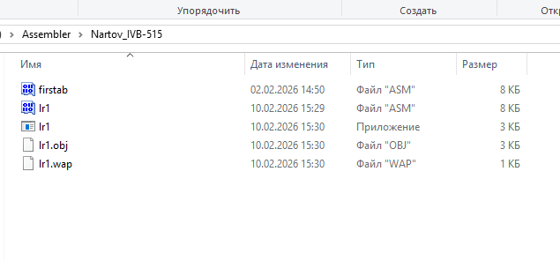

Код программы на ассемблере
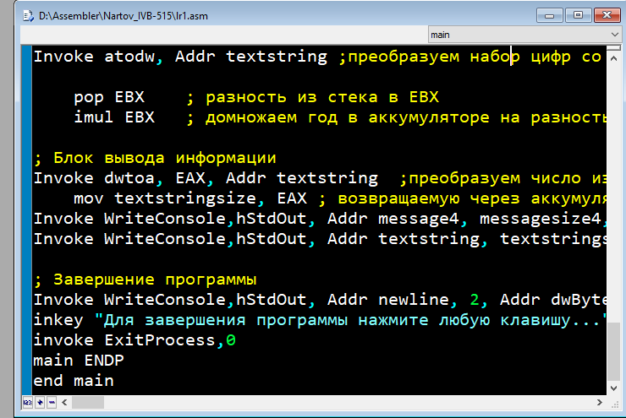

- Краткое описание функций и директив, используемых в программе:
Директивы:
.586p – директива, разрешающая доступ к командам Р5 (Процессора Pentium)
.model flat, stdcall – директива плоской модели процессора со стандартными WinAPI правилами вызова. В качестве языка указан STDCALL
.data – директива в рамках которой описывается обычный сегмент данных
.data? – директива в рамках которой описывается сегмент не инициализированных данных
. code – описывает основной сегмент когда (непосредственно команды процессору)
include – директива подключения библиотек с процедурами интерфейса windows
includelib – описание шаблонов процедур
invoke – вызов соответствующей процедуры

Функции:
SetConsoleOutputCP, 1251 -задание русской кодовой страницы для вывода на консоль
SetConsoleCP,1251 - задание русской кодовой страницы для ввода с клавиатуры
SetConsoleTitleA, Addr szAppName - блок задания пользовательского названия программы (отображается на рамке окна программы)
invoke GetStdHandle, STD_OUTPUT_HANDLE - отправка в аккумулятор указателя (дискриптора) на стандартное устройство ввода (по умолчанию буфер ввода активной консоли: -10)
invoke GetStdHandle, STD_INPUT_HANDLE - отправкав аккумулятор указателя (дискриптора) на стандартное устройство ввода (по умолчанию буфер экрана активной консоли: -11)
invoke WriteConsole,hStdOut, Addr message1, messagesize1, Addr dwBytes, 0 – вывод на экран сообщения из message1
invoke ReadConsole, hStdIn, Addr textstring, LENGTHOF textstring, Addr textstringsize, 0 – чтение символов введенных в консоль
invoke atodw – преобразование набора цифр со знаком в число и отправка результата в EAX
invoke dwtoa – преобразование числа в набор цифр со знаком

Скриншот окна программы перед закрытием, на котором видны введенные исходные данные и полученный результат.

